
PROTOCOLE DU TEST NATIONAL DE MUSCULATION
(mise à jour oct 2011)

Description:

Durée: 1 min effort, 1 min repos, du début à la fin

Séquence: doit être exécuté dans l’ordre suivant:

1- « Pull-ups »: prise en pronation (dos de la main face à vous); prise plus large que largeur des épaules pour permettre un angle de 90⁰ lorsque le bras est parallèle au sol; jambes peuvent être pliées au genoux mais pas de balancement permis avec les jambes durant l’exercice; le menton doit être soulevé au-dessus de la barre à chaque traction pour compter une répétition. | 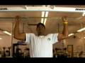
2- Redressements assis: genoux pliés à 90⁰ et pieds retenus; bras croisés avec les mains qui tiennent l’épaule oppose; les coudes doivent toucher les genoux pas plus bas qu’à 10cm du sommet du genou pour compter une répétition; la pointe inférieure des omoplates doit toucher le sol entre chaque répétition. | 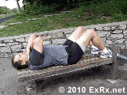
3- « Push-ups »: appuis sur les mains juste à l’extérieur de la largeur des épaules; le bras doit être parallèle au sol au point le plus bas et en pleine extension au point le plus haut; le corps entier doit demeurer en ligne droite le plus possible tout au long du test. | 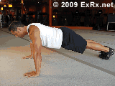
4- Sauts de boîte: sauts pieds joints sur le dessus de la boîte à 40 cm du sol; plus de la moitié de la longueur des pieds doit atterrir sur la boîte afin qu’il y ait une certaine pression appliquée sur les talons. | 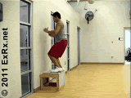
5- “Dips”: prise et motion des bras similaires aux “push-ups”; bras et pieds élevés au-dessus du sol. | 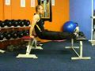

**Afin de permettre à Ski de fond Canada de mettre à jour les standards nationaux pour chaque âge, svp faire parvenir les résultats obtenus et l'année de naissance de chaque participant à sbarrette@cccski.com. Les noms des athlètes ne seront pas publiés, seulement les moyennes nationales en fonction de l'âge. Entraîneurs, il est important d'expliquer aux athlètes qu'il s'agit d'un test individuel et que les résultats devraient servir à évaluer le progrès personnel et l’efficacité des programmes prescrits.

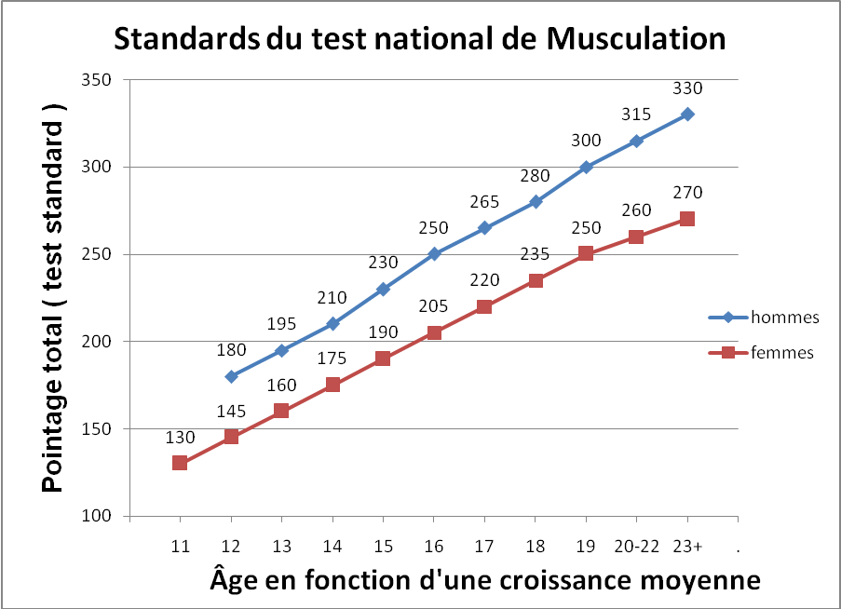

Standards détaillés par exercice

FEMMES |  |  |  |  |  | HOMMES
Âge | Pull-ups | Sit-ups | Push-ups | Sauts | Dips | Âge | Pull-ups | Sit-ups | Push-ups | Sauts | Dips
23+ | 20 | 60 | 45 | 60 | 45 | 23+ | 30 | 60 | 55 | 65 | 60
20-22 | 18 | 60 | 40 | 60 | 45 | 20-22 | 27 | 60 | 50 | 65 | 60
19 | 17 | 60 | 40 | 55 | 45 | 19 | 25 | 60 | 50 | 60 | 55
18 | 16 | 55 | 35 | 55 | 40 | 18 | 22 | 55 | 45 | 60 | 55
17 | 13 | 55 | 35 | 50 | 40 | 17 | 19 | 55 | 45 | 60 | 50
16 | 10 | 50 | 35 | 50 | 40 | 16 | 16 | 55 | 40 | 55 | 50
15 | 8 | 50 | 30 | 50 | 35 | 15 | 13 | 50 | 40 | 55 | 45
14 | 7 | 45 | 30 | 45 | 35 | 14 | 10 | 50 | 35 | 50 | 45
13 | 6 | 40 | 30 | 40 | 30 | 13 | 8 | 45 | 35 | 50 | 40
12 | 5 | 40 | 25 | 35 | 30 | 12 | 6 | 45 | 30 | 45 | 40
11 | 4 | 35 | 25 | 35 | 25 | 11

FEUILLE DE COMPILATION
TEST NATIONAL DE MUSCULATION
Date:
Club et site du test:
Code de couleur pour l’interprétation du test et indication des priorités d’entraînement:
 | Rencontre le standard
 | À moins de 10% du standard
 | De 11 à 20% du standard
 | À plus de 20% du standard
AGE  en 2007 | sexe | Nom | Pull-ups(x3) | Sit-ups | Push-ups | Box Jumps | Dips | TOTAL PTS | std | diff | écart

EXEMPLE:

Date: | 6 juillet 2006
Club et site du test: |  |  | Club des gros biceps, Bicepville
Code de couleur pour l’interprétation du test et indication des priorités d’entraînement:
 | Rencontre le standard
 | À moins de 10% du standard
 | De 11 à 20% du standard
 | À plus de 20% du standard
AGE  en 2007 | sexe | Nom | Pull-ups(x3) | Sit-ups | Push-ups | Box Jumps | Dips | TOTAL PTS | std | diff | écart
15 | F | Jasmine | 10 | 47 | 43 | 66 | 36 | 222 | 190 | +32 | +17%
17 | F | Jennifer | 6 | 54 | 36 | 56 | 36 | 200 | 220 | -20 | -9%
15 | F | Jane | 4 | 49 | 46 | 50 | 37 | 194 | 190 | +4 | -2%
19 | M | Jack | 19 | 50 | 48 | 57 | 70 | 282 | 300 | -18 | -6%
15 | M | Joe | 11 | 38 | 43 | 51 | 37 | 202 | 230 | -28 | -12%
20 | M | Jim | 26 | 57 | 66 | 61 | 60 | 322 | 315 | +7 | +2%
18 | M | John | 13 | 42 | 36 | 52 | 38 | 207 | 280 | -73 | -26%

